RELATÓRIO DO TESTE

Cadastro de Supervisores – Cenário 1: Preenchimento completo e salvamento.

Data do teste: 10/07/2025 08:51:56

🔄 Acessando sistema...

✅ Acessando sistema realizada com sucesso.

Screenshot: acessando_sistema



🔄 Realizando login...

✅ Realizando login realizada com sucesso.

Screenshot: realizando_login



🔄 Esperando sistema carregar e ajustando zoom...

🔍 Zoom ajustado para 90%.

✅ Esperando sistema carregar e ajustando zoom realizada com sucesso.

Screenshot: esperando_sistema_carregar_e_ajustando_zoom

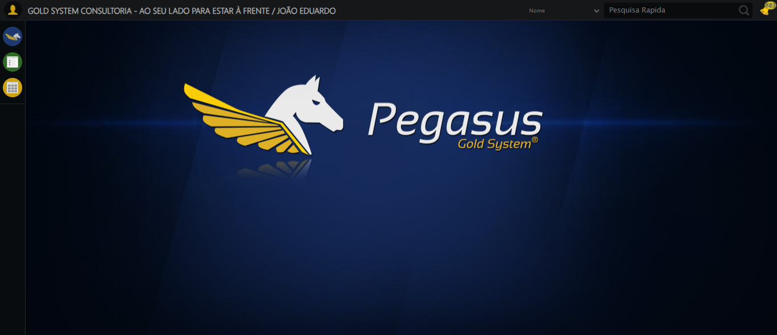

🔄 Abrindo menu Supervisor...

✅ Abrindo menu Supervisor realizada com sucesso.

Screenshot: abrindo_menu_supervisor

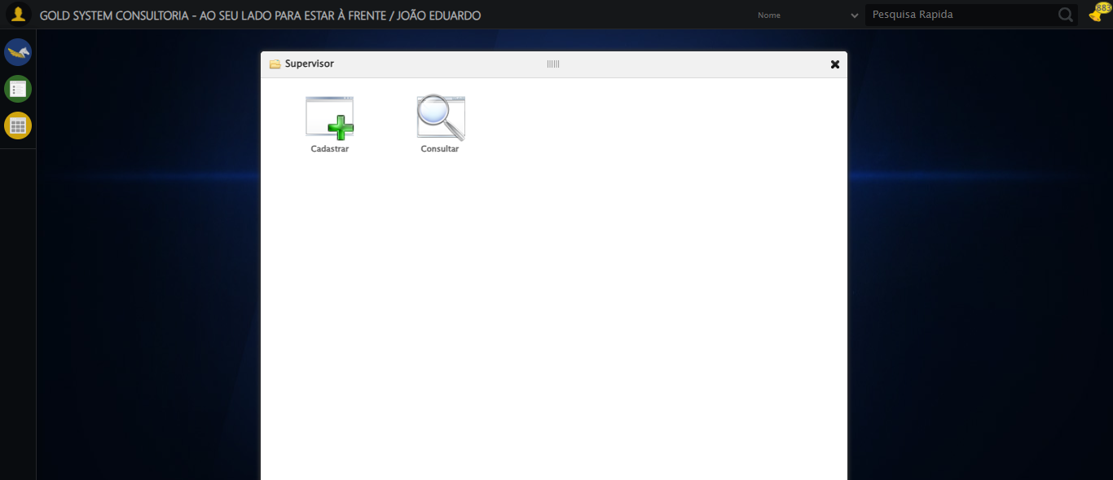

🔄 Clicando em Cadastrar...

✅ Clicando em Cadastrar realizada com sucesso.

Screenshot: clicando_em_cadastrar

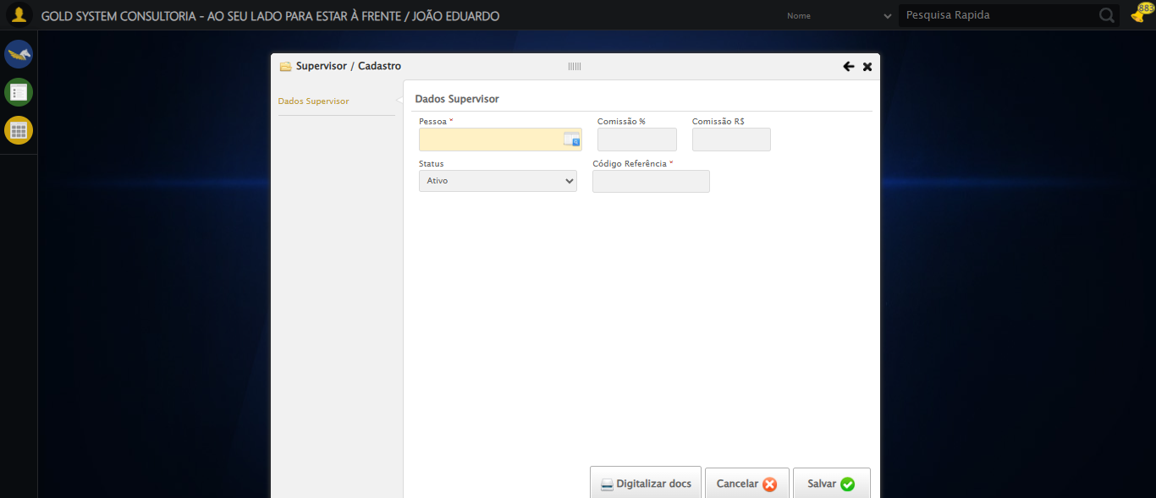

🔄 Abrindo LOV de Pessoa Supervisor...

✅ Abrindo LOV de Pessoa Supervisor realizada com sucesso.

Screenshot: abrindo_lov_de_pessoa_supervisor

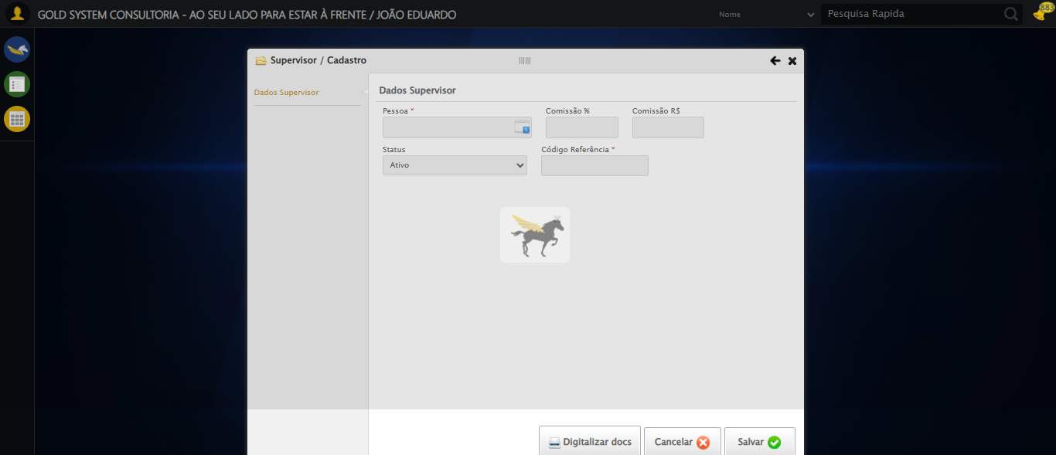

🔄 Criando novo registro de pessoa...

✅ Criando novo registro de pessoa realizada com sucesso.

Screenshot: criando_novo_registro_de_pessoa

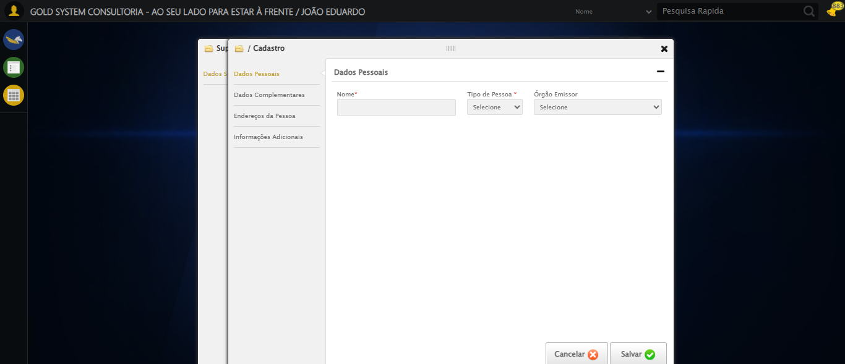

🔄 Preenchendo Nome Completo...

✅ Preenchendo Nome Completo realizada com sucesso.

Screenshot: preenchendo_nome_completo

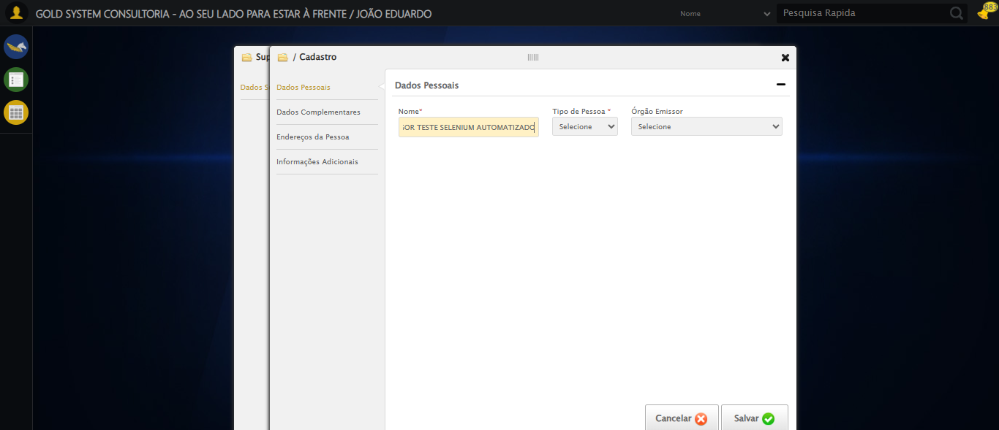

🔄 Selecionando Tipo de Pessoa...

✅ Selecionando Tipo de Pessoa realizada com sucesso.

Screenshot: selecionando_tipo_de_pessoa

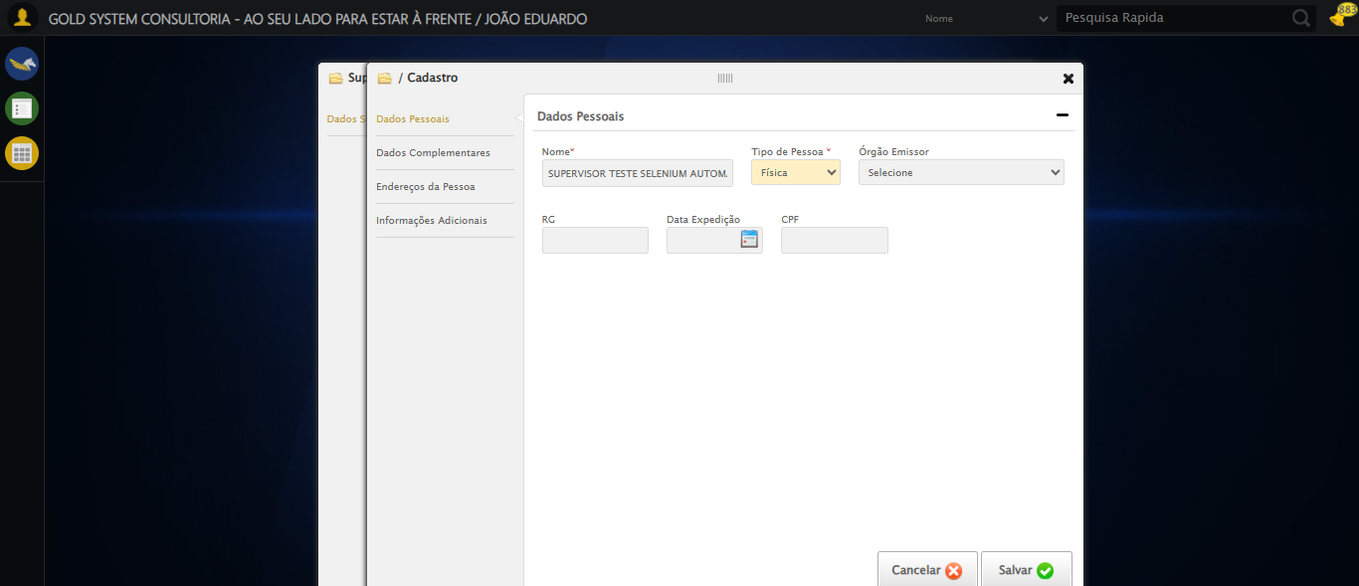

🔄 Selecionando Órgão Emissor...

✅ Selecionando Órgão Emissor realizada com sucesso.

Screenshot: selecionando_órgão_emissor

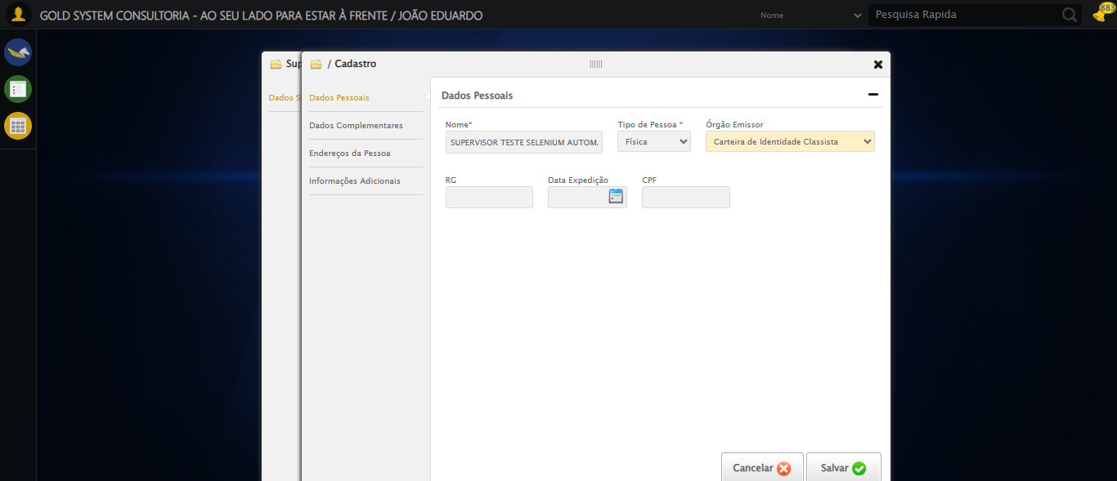

🔄 Preenchendo RG...

✅ Preenchendo RG realizada com sucesso.

Screenshot: preenchendo_rg

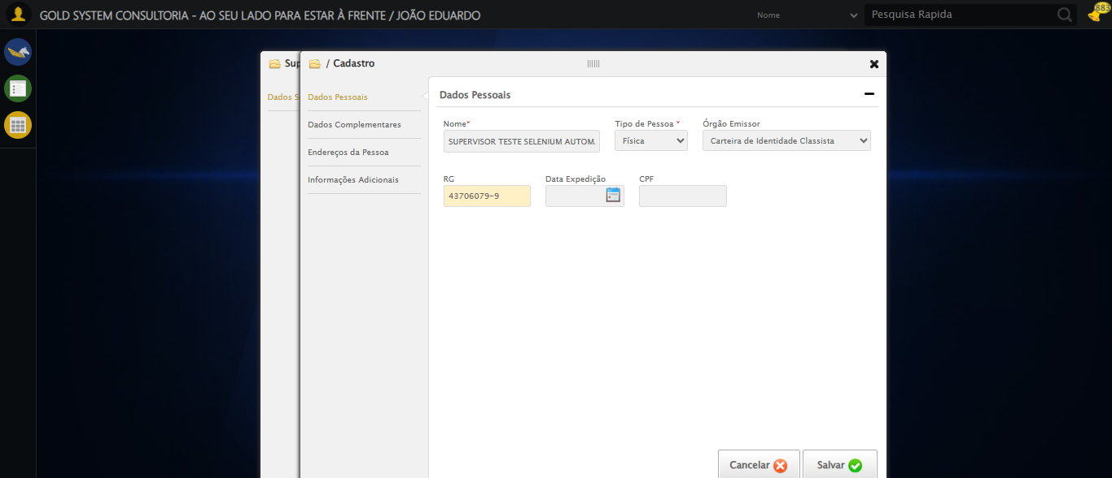

🔄 Preenchendo Data de Expedição...

✅ Preenchendo Data de Expedição realizada com sucesso.

Screenshot: preenchendo_data_de_expedição

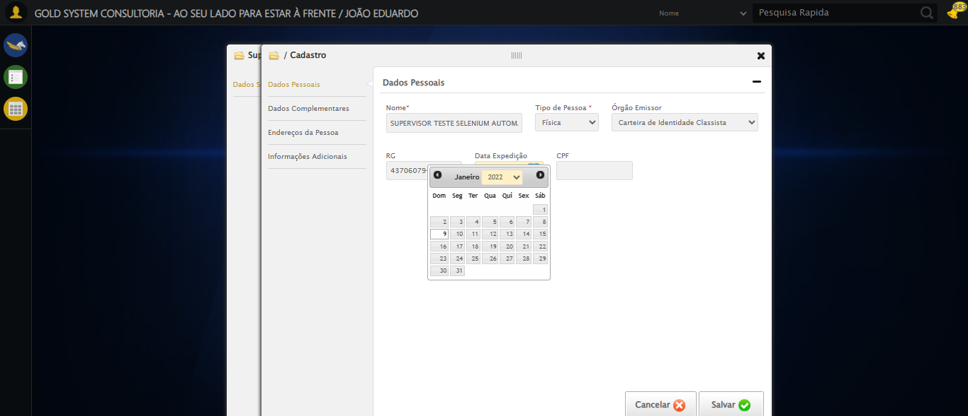

🔄 Preenchendo CPF...

✅ Preenchendo CPF realizada com sucesso.

Screenshot: preenchendo_cpf

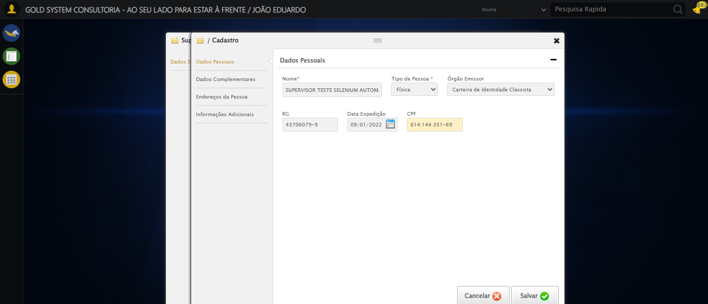

🔄 Acessando aba Dados Complementares...

✅ Acessando aba Dados Complementares realizada com sucesso.

Screenshot: acessando_aba_dados_complementares

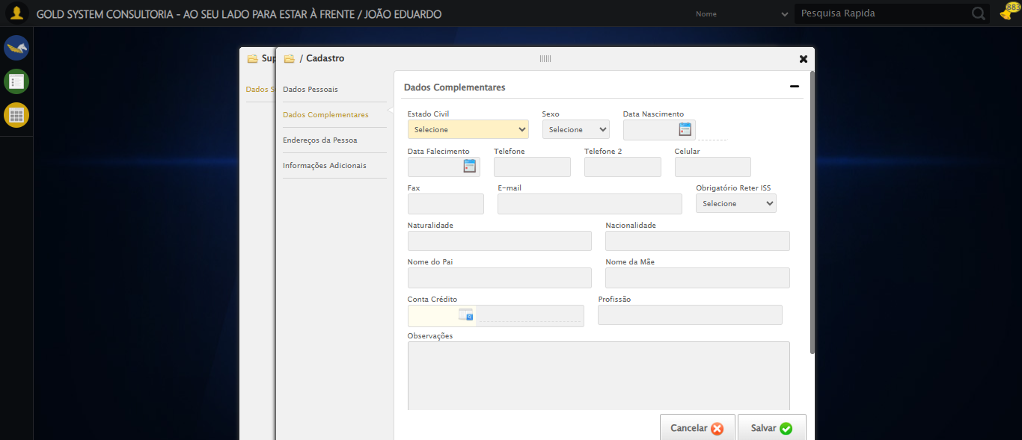

🔄 Selecionando Estado Civil...

✅ Selecionando Estado Civil realizada com sucesso.

Screenshot: selecionando_estado_civil

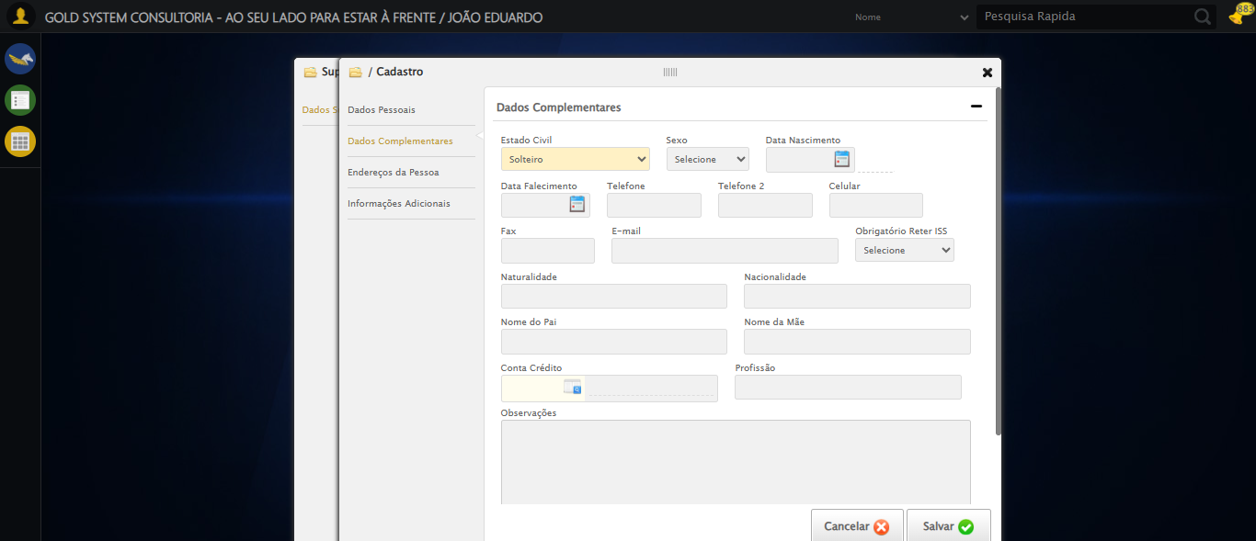

🔄 Selecionando Sexo...

✅ Selecionando Sexo realizada com sucesso.

Screenshot: selecionando_sexo

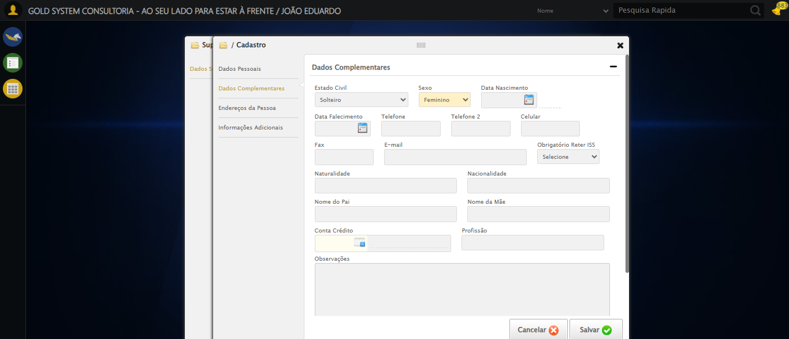

🔄 Preenchendo E-mail...

✅ Preenchendo E-mail realizada com sucesso.

Screenshot: preenchendo_e-mail

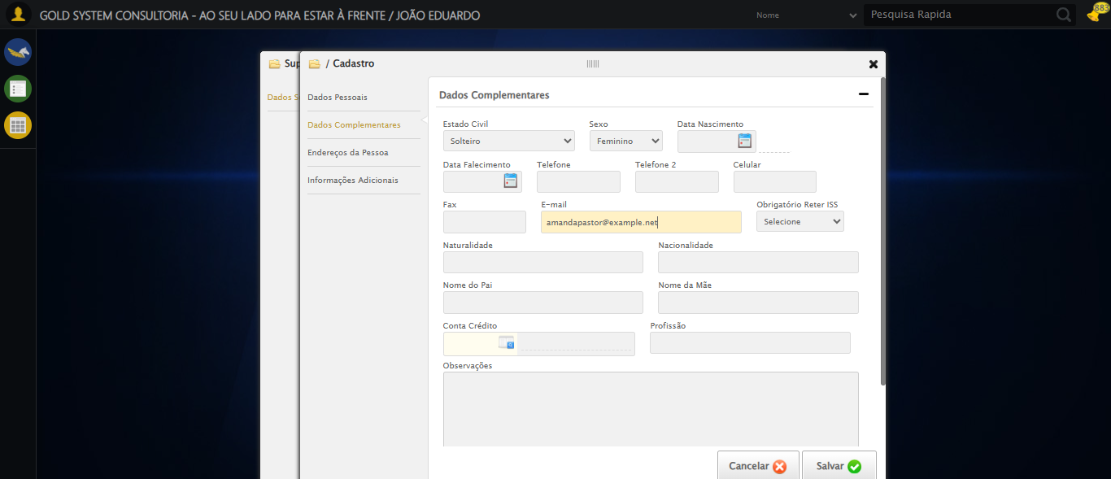

🔄 Preenchendo Data de Nascimento...

✅ Preenchendo Data de Nascimento realizada com sucesso.

Screenshot: preenchendo_data_de_nascimento

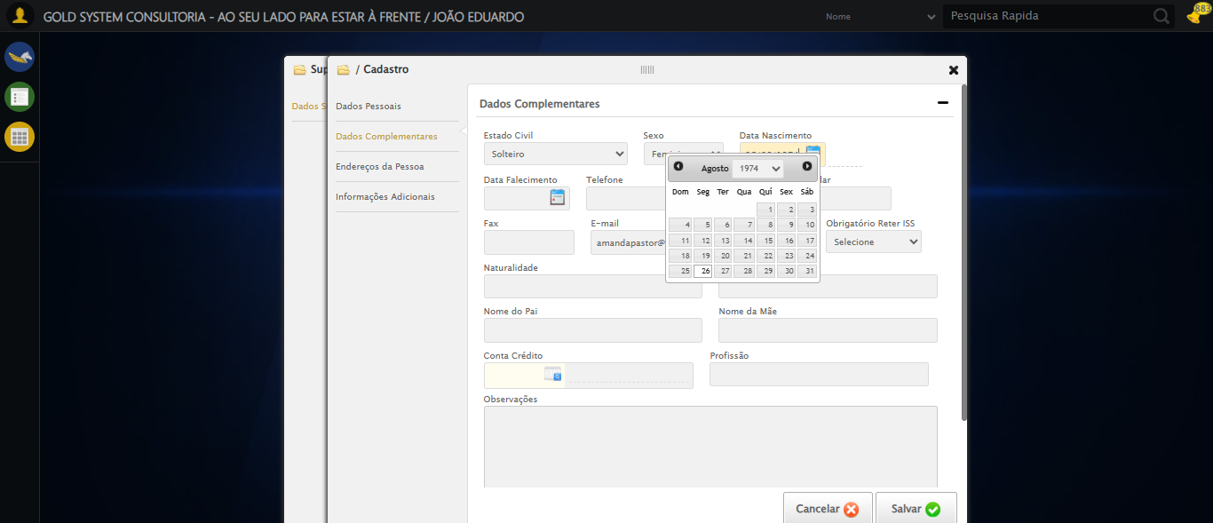

🔄 Preenchendo Telefone 1...

✅ Preenchendo Telefone 1 realizada com sucesso.

Screenshot: preenchendo_telefone_1

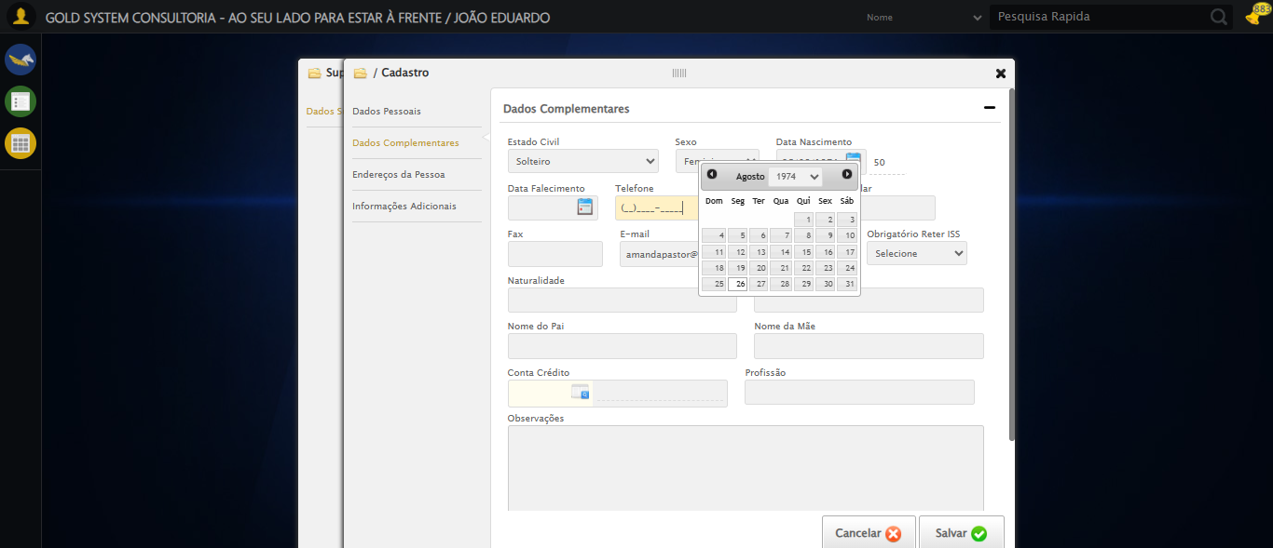

🔄 Preenchendo Telefone 2...

✅ Preenchendo Telefone 2 realizada com sucesso.

Screenshot: preenchendo_telefone_2

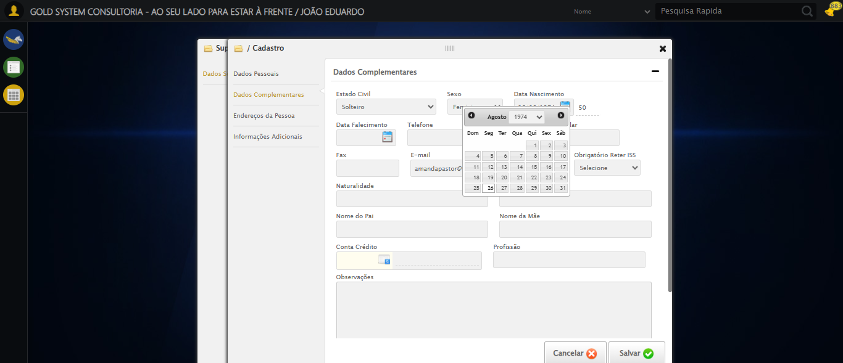

🔄 Preenchendo Telefone 3...

✅ Preenchendo Telefone 3 realizada com sucesso.

Screenshot: preenchendo_telefone_3

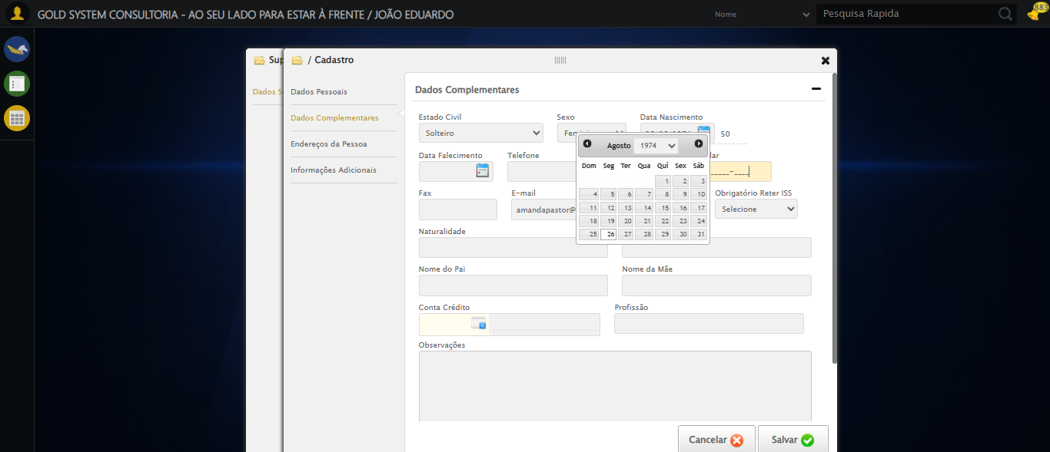

🔄 Preenchendo Cidade de Nascimento...

✅ Preenchendo Cidade de Nascimento realizada com sucesso.

Screenshot: preenchendo_cidade_de_nascimento

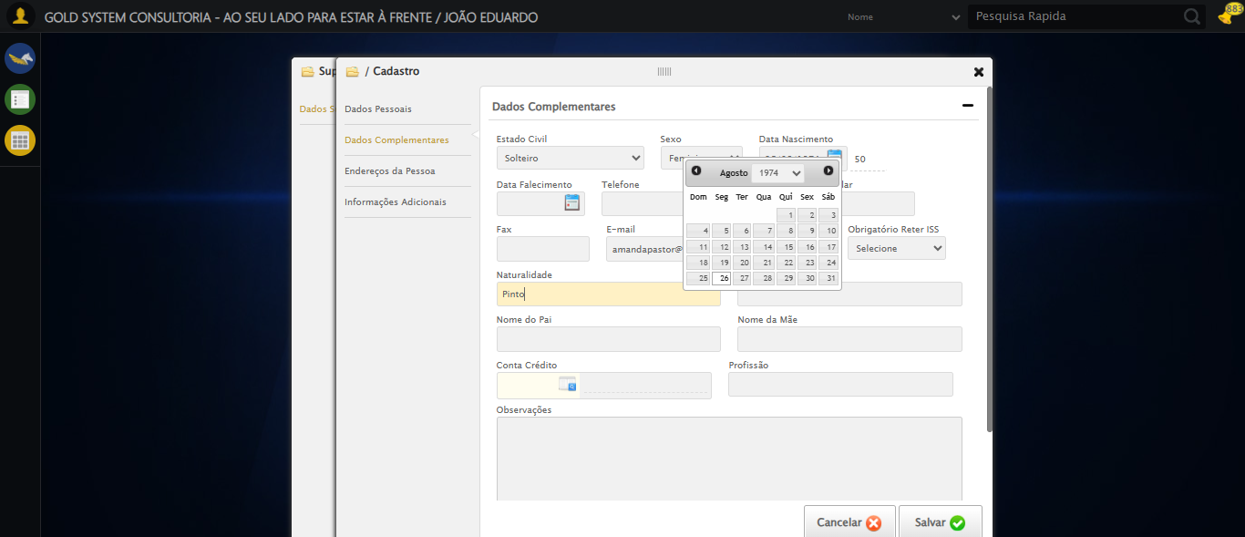

🔄 Preenchendo País de Nascimento...

✅ Preenchendo País de Nascimento realizada com sucesso.

Screenshot: preenchendo_país_de_nascimento

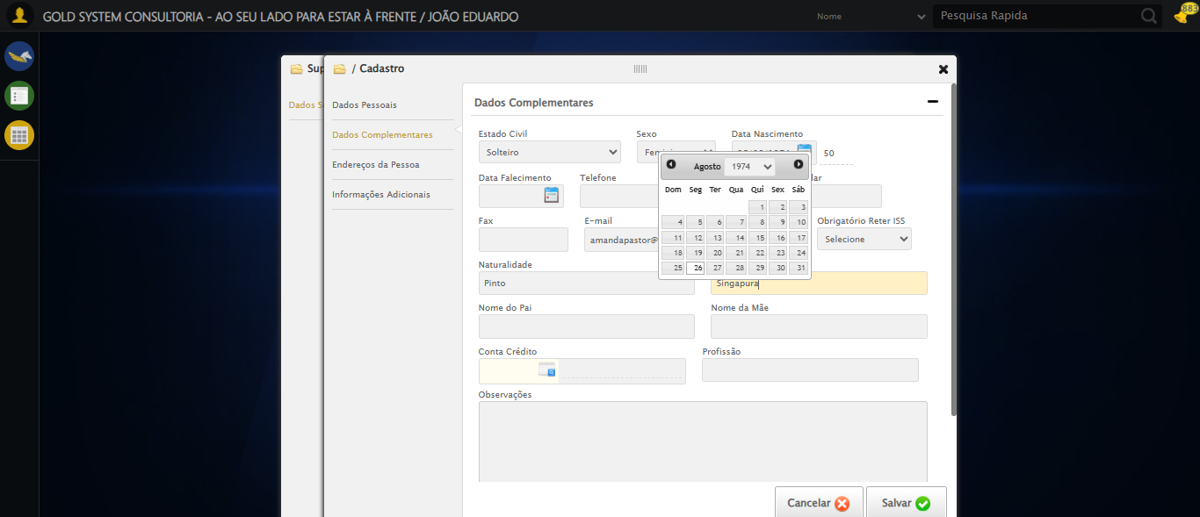

🔄 Preenchendo Nome do Pai...

✅ Preenchendo Nome do Pai realizada com sucesso.

Screenshot: preenchendo_nome_do_pai

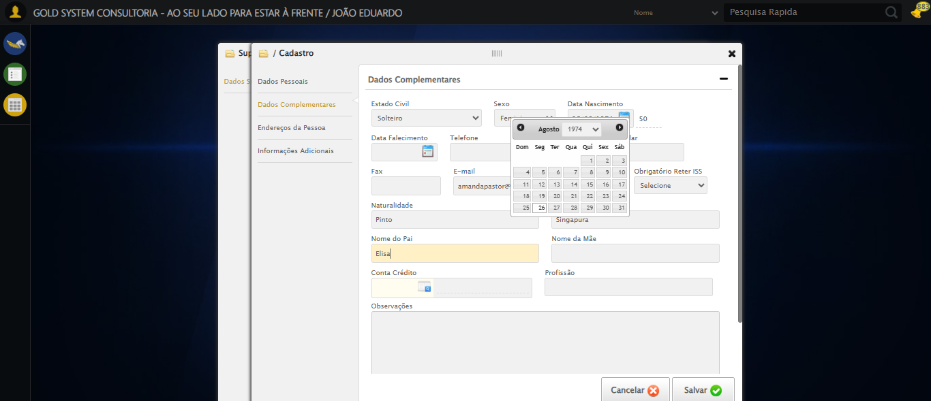

🔄 Preenchendo Nome da Mãe...

✅ Preenchendo Nome da Mãe realizada com sucesso.

Screenshot: preenchendo_nome_da_mãe

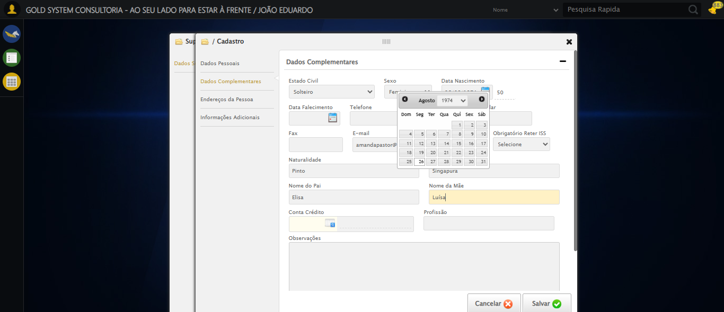

🔄 Preenchendo Profissão...

✅ Preenchendo Profissão realizada com sucesso.

Screenshot: preenchendo_profissão

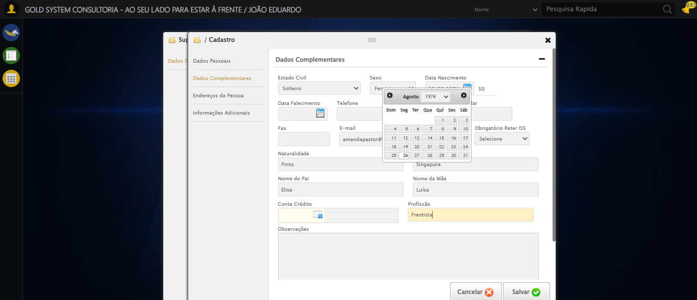

🔄 Acessando aba Endereços...

✅ Acessando aba Endereços realizada com sucesso.

Screenshot: acessando_aba_endereços

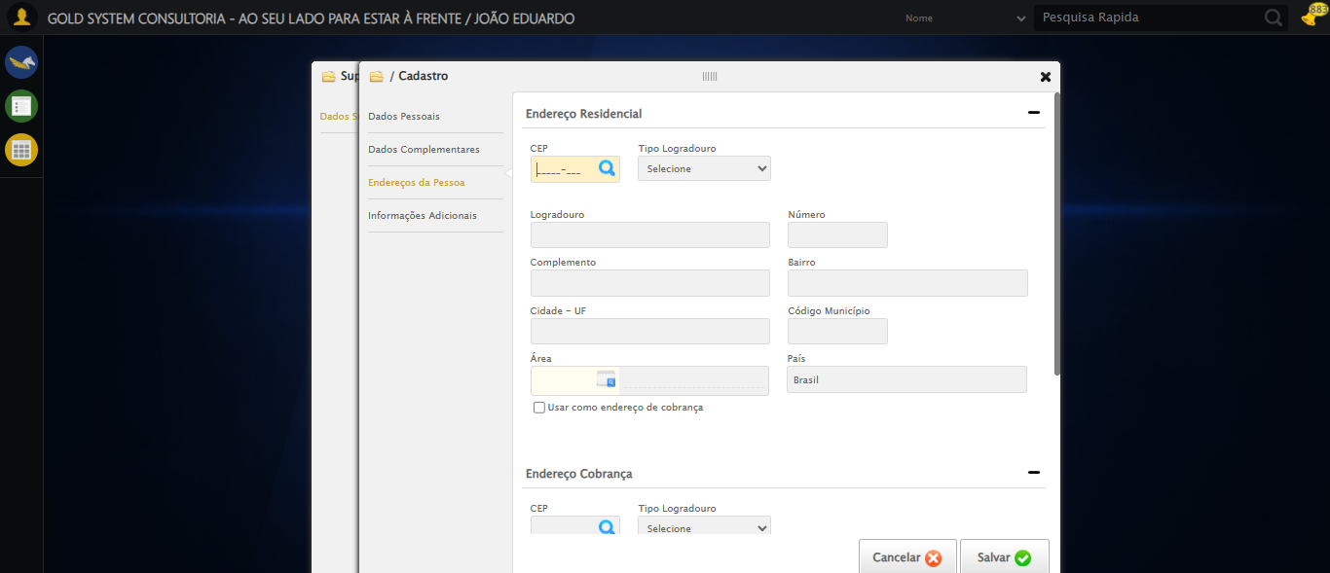

🔄 Preenchendo CEP...

✅ Preenchendo CEP realizada com sucesso.

Screenshot: preenchendo_cep

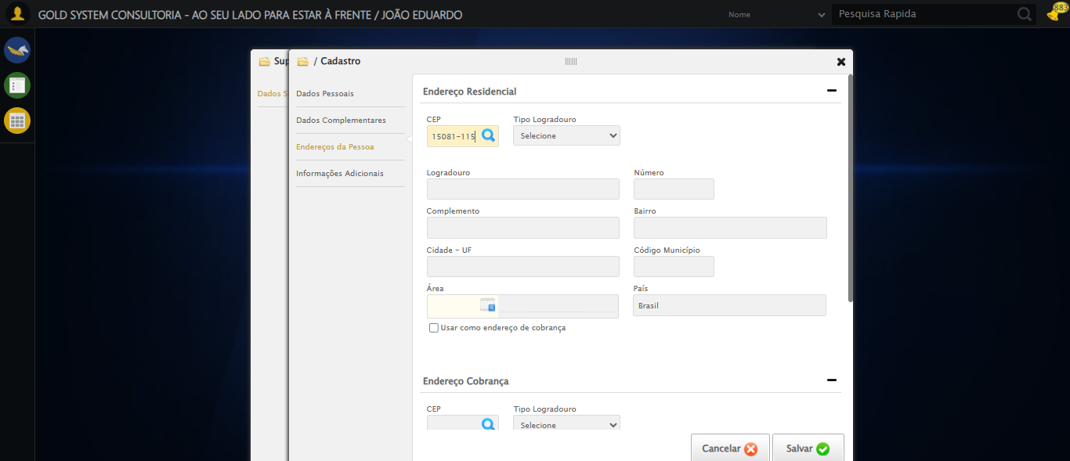

🔄 Clicando no botão de busca do CEP...

✅ Clicando no botão de busca do CEP realizada com sucesso.

Screenshot: clicando_no_botão_de_busca_do_cep

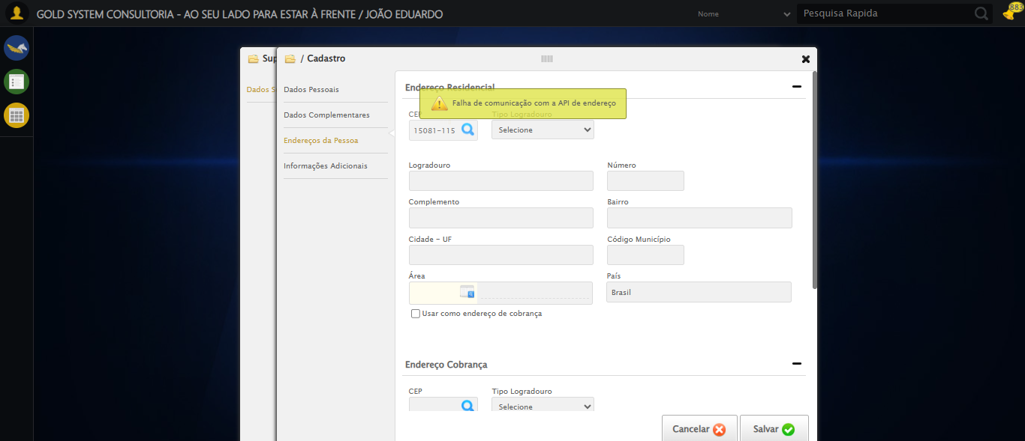

🔄 Confirmando preenchimento automático do endereço...

❌ Erro ao confirmando preenchimento automático do endereço: Message: invalid session id: session deleted as the browser has closed the connection  
from disconnected: not connected to DevTools  
 (Session info: chrome=138.0.7204.97); For documentation on this error, please visit: https://www.selenium.dev/documentation/webdriver/troubleshooting/errors#invalidsessionidexception  
Stacktrace:  
 GetHandleVerifier [0x0xe844a3+62419]  
 GetHandleVerifier [0x0xe844e4+62484]  
 (No symbol) [0x0xcc2133]  
 (No symbol) [0x0xcb1b40]  
 (No symbol) [0x0xccf912]  
 (No symbol) [0x0xd35d6c]  
 (No symbol) [0x0xd50159]  
 (No symbol) [0x0xd2f266]  
 (No symbol) [0x0xcfe852]  
 (No symbol) [0x0xcff6f4]  
 GetHandleVerifier [0x0x10f4793+2619075]  
 GetHandleVerifier [0x0x10efbaa+2599642]  
 GetHandleVerifier [0x0xeab04a+221050]  
 GetHandleVerifier [0x0xe9b2c8+156152]  
 GetHandleVerifier [0x0xea1c7d+183213]  
 GetHandleVerifier [0x0xe8c388+94904]  
 GetHandleVerifier [0x0xe8c512+95298]  
 GetHandleVerifier [0x0xe7766a+9626]  
 BaseThreadInitThunk [0x0x75a8fcc9+25]  
 RtlGetAppContainerNamedObjectPath [0x0x779e82ae+286]  
 RtlGetAppContainerNamedObjectPath [0x0x779e827e+238]

❌ ERRO FATAL: Message: invalid session id; For documentation on this error, please visit: https://www.selenium.dev/documentation/webdriver/troubleshooting/errors#invalidsessionidexception  
Stacktrace:  
 GetHandleVerifier [0x0xe844a3+62419]  
 GetHandleVerifier [0x0xe844e4+62484]  
 (No symbol) [0x0xcc1f90]  
 (No symbol) [0x0xcfdb48]  
 (No symbol) [0x0xd2f326]  
 (No symbol) [0x0xd2af15]  
 (No symbol) [0x0xd2a496]  
 (No symbol) [0x0xc93a45]  
 (No symbol) [0x0xc93f9e]  
 (No symbol) [0x0xc9442d]  
 GetHandleVerifier [0x0x10f4793+2619075]  
 GetHandleVerifier [0x0x10efbaa+2599642]  
 GetHandleVerifier [0x0xeab04a+221050]  
 GetHandleVerifier [0x0xe9b2c8+156152]  
 GetHandleVerifier [0x0xea1c7d+183213]  
 (No symbol) [0x0xc93710]  
 (No symbol) [0x0xc92f1d]  
 GetHandleVerifier [0x0x1228aec+3881500]  
 BaseThreadInitThunk [0x0x75a8fcc9+25]  
 RtlGetAppContainerNamedObjectPath [0x0x779e82ae+286]  
 RtlGetAppContainerNamedObjectPath [0x0x779e827e+238]

✅ Teste concluído com sucesso.